TRƯỜNG TRUNG HỌC PHỔ THÔNG PHÚ NHUẬN

MÔN TIN HỌC

**Nhóm**: 8

**Họ tên**: Đặng Quốc Thịnh, Đặng Kim Phú, Lý Tấn An, Đoàn Cảnh Bình, Trần Phạm Trọng Hiếu

**Số thứ tự**: 36, 31, 1,7 , 14

Phú Nhuận, ngày 11 tháng 11 năm 2021

**BÁO CÁO**

**Bài 5**

**Chủ đề A: MÁY TÍNH VÀ XÃ HỘI TRI THỨC**

**Chủ đề con: GIỚI THIỆU MÁY TÍNH**

**GIỚI THIỆU CHỦ ĐỀ**

**Giới thiệu chủ đề:**

**Các nội dung tìm hiểu:**

**Câu 1**: Nêu các loại ngôn ngữ lập trình chính; so sánh ưu, nhược điểm

**Câu 2**: Trong loại Ngôn ngữ bậc cao, hãy tìm hiểu và chọn ra 3 ngôn ngữ yêu thích nhất. Vì sao chọn chúng?

**NỘI DUNG CHỦ ĐỀ:**

**Câu hỏi 1**: Có 3 ngôn ngữ lập trình chính: ngôn ngữ máy, hợp ngữ và ngôn ngữ bậc cao  
-Ngôn ngữ máy:  
+Ưu điểm: Là ngôn ngữ duy nhất máy tính có thể trực tiếp hiểu và thực hiện, cho phép khai thác triệt để và tối ­ưu khả năng của máy. Không cần chương trình dịch.  
+Nhược điểm: Ngôn ngữ phức tạp, phụ thuộc nhiều vào phần cứng, ch­ương trình viết mất nhiều công sức, cồng kềnh và khó hiệu chỉnh. Không thích hợp với số đông ng­ười lập trình.  
-Hợp ngữ:  
+Ưu điểm: Hợp ngữ cho phép người lập trình sử dụng một số từ (thường là các từ tiếng Anh viết tắt) để thể hiện các lệnh cần thực hiện. Cho phép khai thác triệt để tính năng phần cứng.  
+Nhược điểm: Thuận lợi cho các nhà lập trình chuyên nghiệp nhưng chưa thích hợp với số đông người lập trình.  
Để máy tính hiểu cần có chương trình hợp dịch để chuyển hợp ngữ sang ngôn ngữ máy.  
-Ngôn ngữ bậc cao:  
+Ưu điểm: Dễ hiểu, dễ chỉnh sửa, tính độc lập cao. Để máy tính hiểu được, cần phải có chương trình dịch để chuyển từ ngôn ngữ bậc cao sang ngôn ngữ máy.  
Một số ngôn ngữ lập trình bậc cao: Pascal, C, Java, …

Nhược điểm: không có  
**Câu hỏi 2**: Ngôn ngữ bậc cao là mạnh mẽ khỏi các chi tiết của máy tính. So với các ngôn ngữ lập trình bậc thấp (low-level programming language), nó có thể sử dụng các yếu tố ngôn ngữ tự nhiên, dễ sử dụng hơn, hoặc có thể tự động (hoặc thậm chí che giấu hoàn toàn) các khu vực quan trọng của các hệ thống điện toán (ví dụ, quản lí bộ nhớ (memory management)), làm quá trình phát triển chương trình đơn giản hơn và tương đối dễ hiểu hơn so với một ngôn ngữ bậc thấp. Lượng trừu tượng hóa được cung cấp định nghĩa một ngôn ngữ lập trình có bậc cao tới mức nào.  
3 ngôn ngữ yêu thích PASCAL,C++,Java

**Bài 6**

**Chủ đề F: GIẢI QUYẾT VẤN ĐỀ VỚI SỰ TRỢ GIÚP CỦA MÁY TÍNH**

**Chủ đề con: GIẢI BÀI TOÁN TRÊN MÁY TÍNH**

**GIỚI THIỆU CHỦ ĐỀ**

**Giới thiệu chủ đề:**

**Các nội dung tìm hiểu:**

**Câu 3**: Việc giải bài toán trên máy tính có giống như việc giải quyết vấn đề ngoài đời thực không? Cho 02 ví dụ. Nếu không, hãy tự tạo ra 3 bài toán có sử dụng những công thức toán đã được học.

**Câu 4**: Từ ví dụ hoặc phép toán đã nêu, hãy mô tả bằng sơ đồ khối và liệt kê bước. Từ đó trình bày hoàn thiện đầy đủ các bước giải bài toán trên máy tính.

**NỘI DUNG CHỦ ĐỀ:**

**Câu hỏi 3**: Theo em thì việc giải quyết bài toán trong tin học không giống với việc giải quyết vấn đề ngoài đời thực.  
3 bài toán có sử dụng những công thức đã học:  
Tìm nghiệm của pt 4x bình phương + 6x - 10 = 0.  
Tìm diện tích của mảnh đất hình chữ nhật, bik chiều dài dài 10m, chiều rộng dài 3m.  
Tìm ước chung lớn nhất của 9 và 30.

**Câu hỏi 4**: Input: 4,6,10  
Output: các số thoả mãn 4x2 + 6x -10=0  
Mô tả thuật toán bằng cách liệt kê:

Bước I. Nhập ba số 4, 6, 10;

Bước 2. d ← (bb - 4a*c);

Bước 3.

nếu d < 0 thì đưa ra thông báo phương trình vô nghiệm rồi kết thúc;

nếu d = 0 thì đưa ra thông báo phương trình có một nghiệm và tính nghiệm

x = -b/(2*a), rồi kết thúc;

nếu d> 0 thì đưa ra thông báo phương trình có hai nghiệm phân biệt, tính nghiệm x1= (-b + -√d) / (2a) và x2 = (-b - √ d ) / (2a), rồi kết thúc;

Mô tả thuật toán theo sơ đồ khối:  
[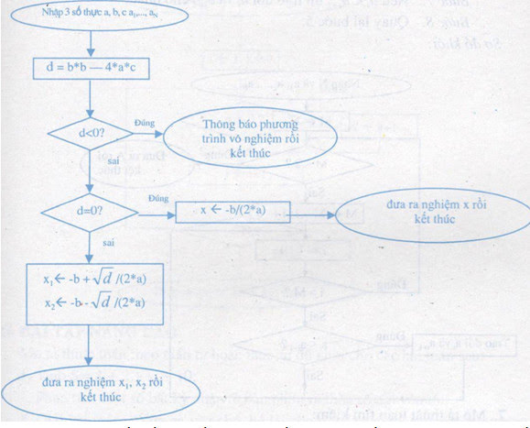](https://user-images.githubusercontent.com/91663393/140905604-41a68433-715d-4e4f-8383-ec0e01a0c655.jpeg)

Input: chiều dài chiều rộng  
Output: diện tích hcn

Mô tả thuật toán bằng cách liệt kê  
Bước 1: nhập chiều dài chiều rộng  
Bước 2: S<---x*y  
Bước 3: kết thúc bài toán

Thuật toán diễn tả bằng cách liệt kê

Bước 1: Nhập 30, 9;

Bước 2: Nếu 30 = 9 đưa ra ƯCLN(M,N)=M; Kết thúc

Bước 3: Nếu 30 > 9 thì 30← 30-9 rồi quay lại bước 2;

Bước 4: 9 ← 9 – 30 rồi quay lại bước 2

b 2. ​Thuật toán diễn tả bằng sơ đồ khối  
[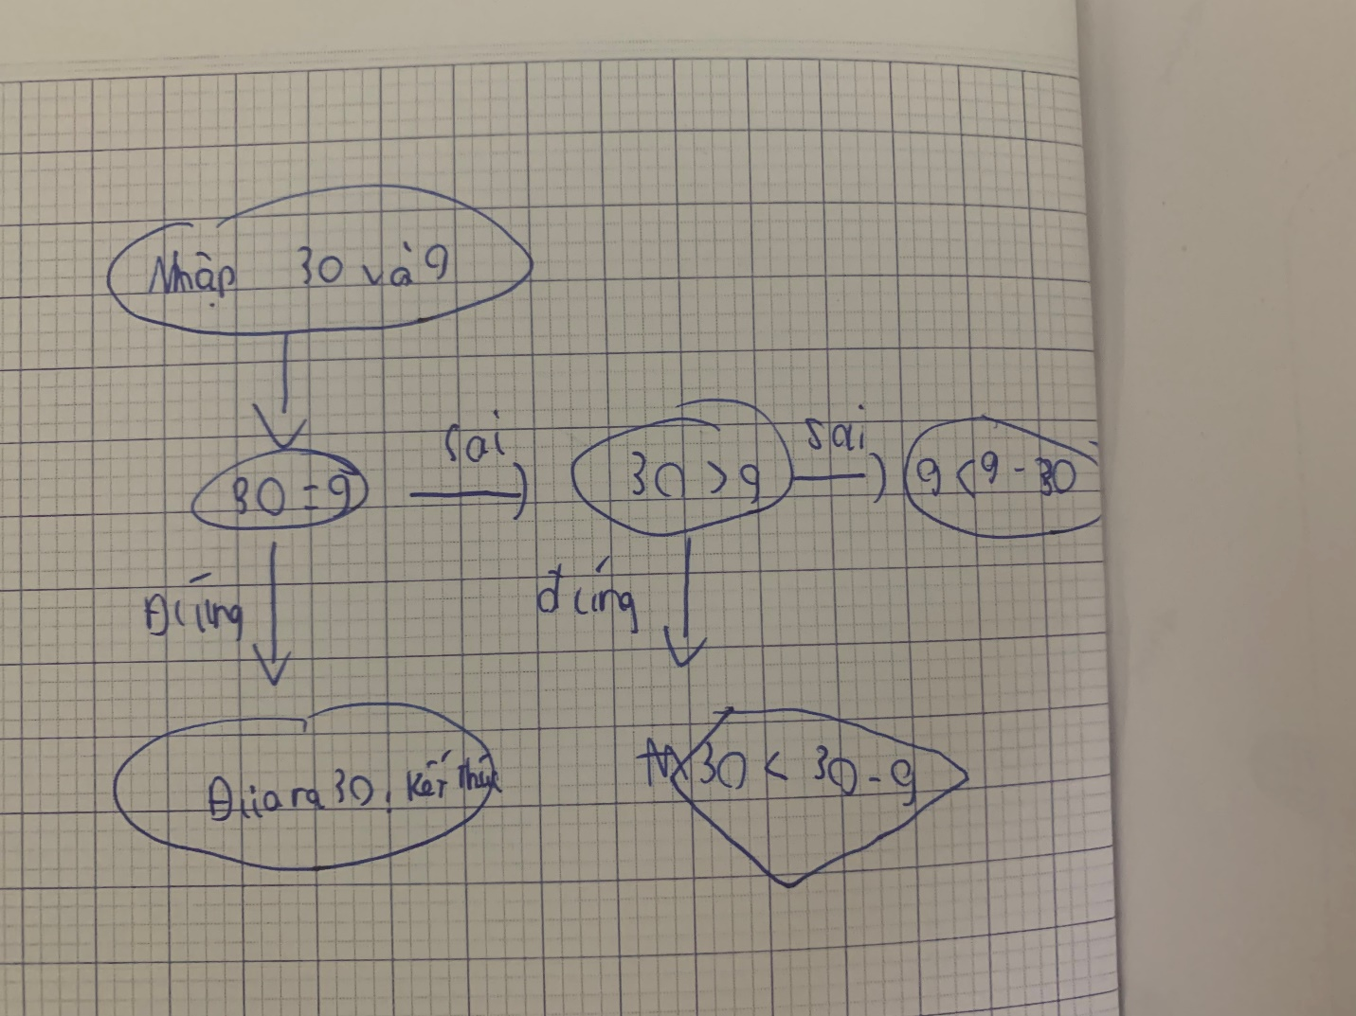](https://user-images.githubusercontent.com/91663393/140906518-1578845f-9ffc-41cc-8ad6-016ff31fc89c.jpeg)

Tất cả trong sgk với google